沖高保発第６－１０１号

令和６年１０月２４日

冷凍・空調工事施工事業所　各位

　　　　　　　　 (一社)沖縄県高圧ガス保安協会

再案内

　　　　　　　　　　　　　　　　　　冷凍空調部会　部会長　新垣　安敏

(公　印　省　略**）**

冷凍・空調の基礎講習及び

空調負荷計算と機種選定・空調機の施工と保全

拝啓　時下、益々ご清祥のこととお慶び申し上げます。

さて、みだしの件につきまして、冷凍・空調関係事業所の知識と技術向上を図る目的で冷凍・空調技術講習会を開催致します。今回は空調機種選定、据え付け、保守管理に必要な基礎知識として『空調負荷計算と機種選定』、『空調機の施工と保全』の講習会を企画致しました。

つきましては業務多忙のこととは存じますが関係事業所の方は積極的にご参加下さいますようお願い申し上げます。　　　　　　　　　　　　　　　　　　　　　　　　　　敬具

記

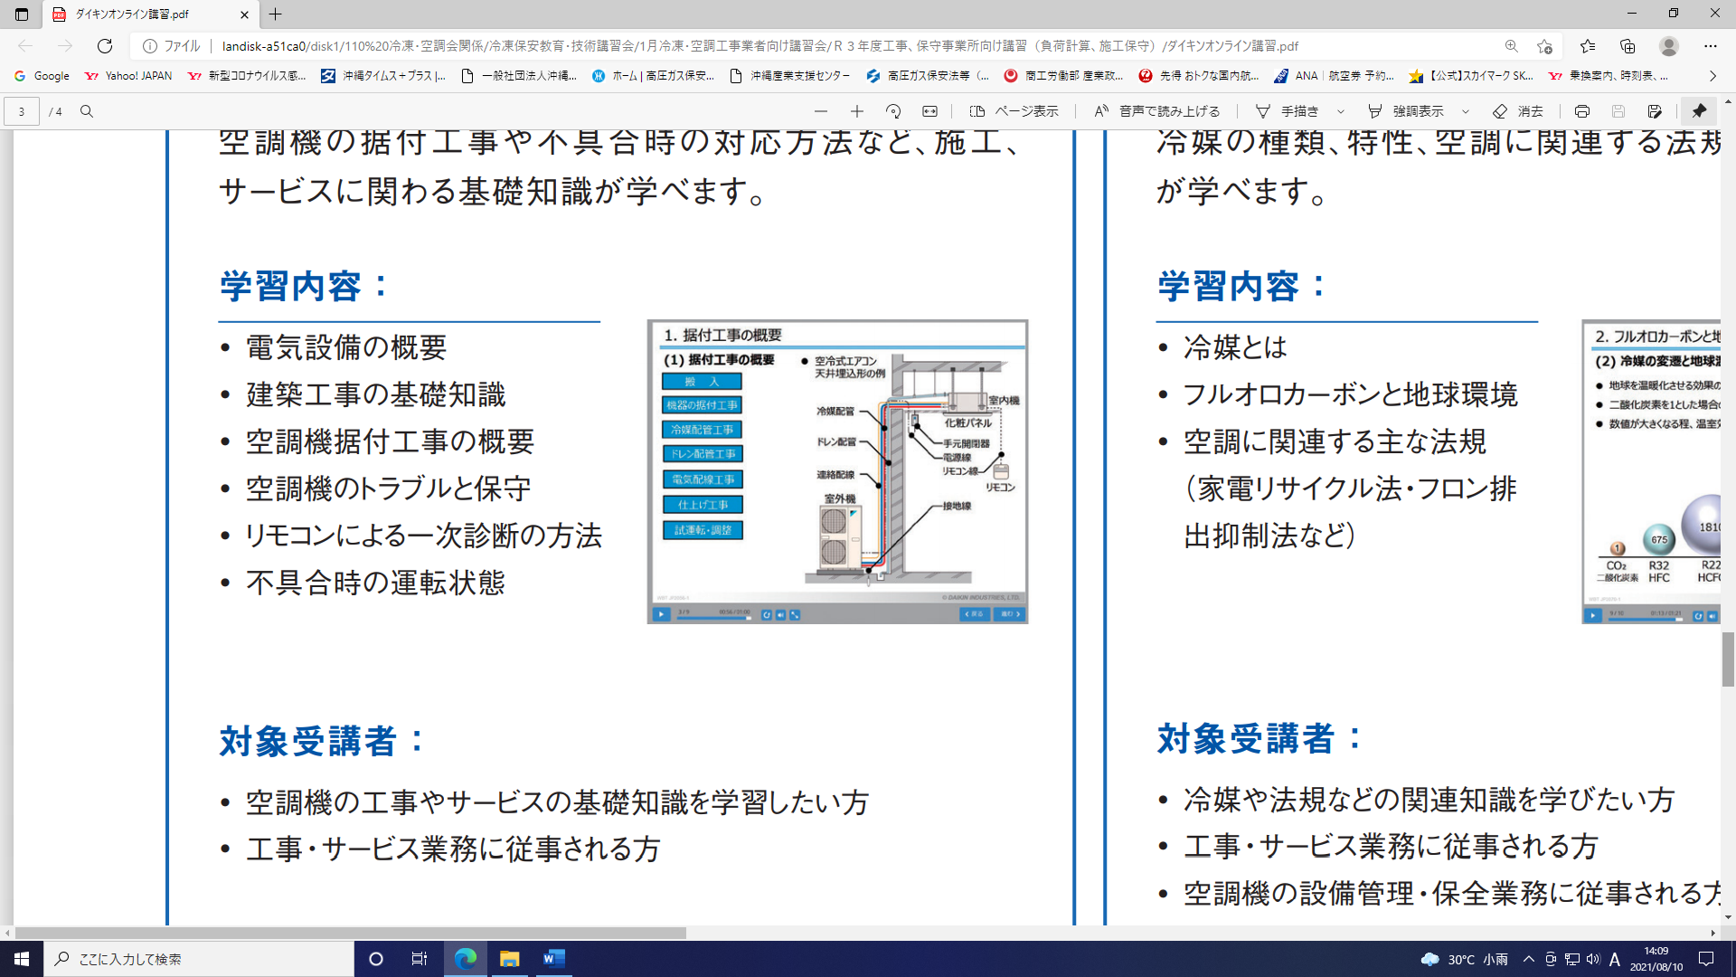

1.日　　　時　令和６年１１月７日（木）９時３０分　～１６時３０分

（受付は９時より会場にて行います）

2.会　　　場　沖縄産業支援ｾﾝﾀ―(３階　３０４中会議室)

住所　那覇市字小禄１８３１番地１

3.受付期間　令和６年１０月７日（月）～令和６年１０月２５日(金)　１０月３１日（木）

4.受　講　料　①会員事業所　14,000円（ﾃｷｽﾄ代、消費税1,273円/税率10％）込み）

②一般事業所　18,000円（ﾃｷｽﾄ代、消費税1,636円/税率10％）込み）

5.支払方法　下記金融機関のいずれかにお振込み下さい。

①沖縄銀行　田原支店　普通預金　1575212

②琉球銀行　金城支店　普通預金　　144450

③沖縄県農業協同組合　小禄支店　普通貯金　0000757

＜口座名　一般社団法人　沖縄県高圧ガス保安協会＞登録番号　T9-3600-0500-0059

6.定　　員　３０名　※定員になり次第、締め切らせて頂きます。

|  |
| --- |
| １．『空調負荷計算と機種選定』　　　　　　　　　　　　　　　　　９時３０分～１２時  ①空気の性質と特性　　　②空調設備設計の概要　　　③空調負荷計算とは  ④簡易負荷計算の方法　　⑤空調システムの概要と選定方法  ２．『空調機の施工と保全』　　　　　　　　　　　　　　　　　　１３時～１６時３０分  ①電気設備の概要　　　　②建築工事の基礎知識　　　③空調機据付工事の概要  ④空調機のトラブルと保守　⑤リモコンによる一次診断方法　⑥不具合時の運転状態  講師　　ダイキン工業(株)　研修部　福岡研修所　講師　中山　登友　氏 |

|  |  |  |
| --- | --- | --- |
| 冷凍・空調技術講習申込書**FAX098-858-9564** | | **受付番号** |
| **氏　　名** | **①** |
| **②** |
| **事業所名** | **（会員事業所　・　一般事業所）** | |
| **連絡先** | **℡　（　　　　）　-　　　　-　　　　　　　　　　　　FAX　（　　　　）　　-　　　　-** | |

※本用紙に記載の個人情報は目的以外に利用致しません｡また､使用後は速やかに廃棄します｡